Имплантология

Многие люди мечтают вернуть свои зубы, которые были утрачены в силу различных факторов. Вернуть зубы можно с помощью дентальных имплантатов!!!

Общая информация
Потеря зуба – это комплексная проблема. Чем дольше отсутствует зуб – тем сильнее деформация зубного ряда, что ухудшает процесс пережевывания пищи, вызывает эстетические проблемы и в перспективе приводит к проблемам с желудочно-кишечного тракта и повреждению височно-нижнечелюстного сустава.
Зубной имплантат представляет собой высокотехнологичное изделие из титана (напоминающее корень зуба), которое хирургическим путем устанавливается в кость верхней или нижней челюсти. Когда имплантаты установлены и интегрировались, стоматолог ортопед может изготовить индивидуальные коронки, мостовидные или съемные зубные протезы, замещающие отсутствующие зубы.
Зубная имплантация – это современная методика восстановления отсутствующих зубов, удержания съемных протезов, которые будут выполнять полноценную функциональную нагрузку, ранее приходившуюся на утраченные зубы. Современная имплантация зубов малотравматична, безболезненна и позволяет восстановить эстетику и жевательную функцию. Качественный имплантат при правильном уходе и гигиене прослужит вам до конца жизни. Зубной имплантат – единственная конструкция, которая выступает аналогом собственного зуба. Имплантаты служат несколько десятков лет, из-за высокой прочности титана повредить их или как-то сломать невозможно.

Показания и противопоказания к процедуре
Нужно ли вам устанавливать зубные имплантаты? Процедура рекомендуется в следующих случаях:
- если у вас отсутствует один или несколько зубов
- если вас беспокоит возможность убывания челюстной кости при применении других методов восстановления зубов
- если в зубном ряду отсутствуют крайние (жевательные) зубы
- если зубы одной или обеих челюстей отсутствуют полностью
К процедуре есть противопоказания, но противопоказания эти относительные. В некоторых случаях имплантация может быть проведена в период ремиссии хронического заболевания или после устранения симптомов острого. Насколько это возможно в вашем случае – решает врач.
Имплантацию ограничивают заболевания, относящиеся к группам аутоиммунных заболеваний, болезням кровеносной системы, онкологических заболеваний, заболеваний ЦНС.
Определенные ограничения на проведение имплантации существуют при беременности, в период грудного вскармливания, при нарушениях прикуса или скрежете зубов, при повышенной хрупкости костной ткани. Сроки приживления имплантата могут увеличиваться при длительном курении и сахарном диабете, т.к. и то, и другое ухудшает кровообращение и приводит к ухудшению заживления раневых поверхностей. 1 год после химии и лучей.

Этапы имплантации зубов
Несмотря на то, что этапы имплантации могут незначительно меняться, общий алгоритм процедуры остаётся примерно одинаковым:
- Вы приходите на консультацию имплантолога и ортопеда, врач проводит необходимую диагностику и разрабатывает план лечения.
- После обсуждения плана с врачом, вы начинаете подготовку к процедуре – сдаёте необходимые анализы, устраняете очаги инфекции в полости рта (такие как поражённые кариесом зубы, острые воспалительные заболевания дёсен)
- Вживление основной части имплантата – титанового винта.
- Установка формирователя десны и абатмента спустя 3-6 месяцев.
- После вживления имплантата производится установка коронки, изготовленной в зуботехнической лаборатории индивидуальных слепков.
- Методика экспресс — имплантации позволяет пройти процедуру быстрее – при этом установка имплантата и установка коронки (а при необходимости – и удаление зуба) производится в одно посещение.

Сроки имплантации зубов
Благодаря особой структуре, имплантат очень быстро обрастает костью. Быстрее это происходит на нижней челюсти, т.к. структура кости там более плотная и интеграция проходит в более короткие сроки. Обычно имплантат приживается за 2-4 месяца на нижней челюсти, за 4-6 месяцев – на верхней. Чаще всего имплантологи выжидают этот срок перед тем, как нагрузить имплантат, чтобы появилась уверенность в том, что интеграция произошла и имплантат стабилен. Если показатели хорошие, на имплантант устанавливается коронка
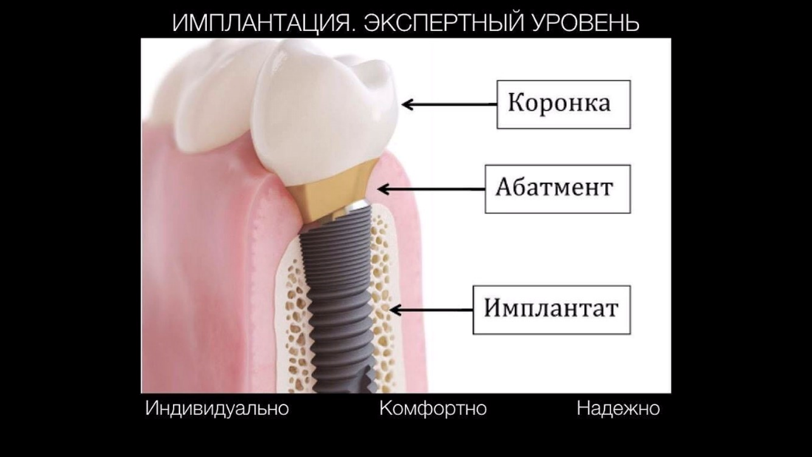
В настоящее время мы работаем имплантационной системой Alpha-bio (Израиль).
Импланты Alpha-bio выпускаются компанией «Alpha-Bio Tec» (Израиль) уже в течение 25 лет. Безусловно эта компания является одним из лидеров по производству качественных имплантов доступной ценовой категории.
Записаться на бесплатную консультацию по имплантации вы можете по тел.321-48-19. Операции проводит врач стоматолог-хирург Карпов Никита Евгеньевич.

